UDHËZIM

Nr. 3606/2, datë 28.10.2011

PËR PAJISJEN E DREJTUESVE TË MJETEVE RRUGORE TË KATEGORIVE C1, C, C1E CE, D1D, D1E DHE DE ME CERTIFIKATËN E AFTËSISË PROFESIONALE (CAP)

(Ndryshuar me udhëzimet: nr. 15, datë 23.8.2012, nr. 9, datë 9.10.2015, nr. 843, datë 6.12.2018, nr. 4, datë 9.9.2020; nr. 13, datë 2.6.2022; nr. 1, datë 10.4.2026)
(i përditësuar)

Në mbështetje të nenit 102, pika 4 të Kushtetutës, pikës 8 dhe 9 të nenit 115, të nenit 224 të ligjit nr. 8378, datë 22.7.1998 “Kodi Rrugor i Republikës së Shqipërisë”, të ndryshuar, dhe të nenit 294, 295, 296 dhe 297 të vendimit nr.153, datë 7.4.2000 “Për miratimin e rregullores së zbatimit të Kodit Rrugor të Republikës së Shqipërisë” të Këshillit të Ministrave, të ndryshuar, Ministri i Punëve Publike dhe Transportit

Udhëzon:

KREU I
Të përgjithshme

Neni 1

Qëllimi i këtij udhëzimi është përgatitja e drejtuesve të mjeteve që për efekt të veprimtarive ekonomike në transportin rrugor të udhëtarëve dhe të mallrave, brenda dhe jashtë vendit, do të jenë përdorues të mjeteve rrugore motorike dhe të kombinuara, drejtimi i të cilave kërkon aftësimin profesional i cili vërtetohet me pajisjen e tyre me “Certifikatën e aftësimit profesional”. Pajisja me këtë certifikatë, gjithashtu, do të synojë përmirësimin e sigurisë si në drejtim të operacioneve që kryhen nga ata gjatë përpunimit të ngarkesave që do të transportojnë ashtu edhe gjatë lëvizjes në rrugë për efekt të këtij transporti.

Neni 2
(Ndryshuar shprehje me udhëzimin nr. 9, datë 9.10.2015; shtuar fjali me udhëzimin nr. 1, datë 10.4.2026)

Certifikata e aftësimit profesional, e cila për efekt të përdorimit të shpeshtë në këtë udhëzim do të shënohet CAP, lëshohet nga strukturat e Drejtorisë së Përgjithshme të Shërbimeve të Transportit Rrugor (DPSHTRR-ja) dhe është një dokument që vërteton aftësimin profesional të përdoruesve të mjeteve rrugore që drejtohen me leje drejtimi të kategorive C1, C, C1E, CE, D1, D, D1E dhe DE, modeli i të cilës, pjesë e këtij udhëzimi, është i njëjtë me ato që parashikon direktiva e BE-së 2003/59/KE. Kodi 95”, siç përcaktohet në nenin 292 të vendimit të Këshillit të Ministrave nr. 153, datë 7.4.2000, “Për miratimin e rregullores së zbatimit të Kodit Rrugor të Republikës së Shqipërisë”, i ndryshuar, shënohet në lejen e drejtimit ose në CAP.

Neni 3

CAP është dokument personal, pjesë e dokumentacionit të qarkullimit të mjetit, e vlefshme vetëm për përdorimin e mjeteve të përcaktuara në kategoritë e shënuara të cilat në të gjitha rastet duhet të jenë në përputhje me kategoritë e lejes së drejtimit të mbajtësit të saj.

Neni 4
(Ndryshuar me udhëzimin nr. 9, datë 9.10.2015)

CAP-et lëshohen në varësi të kërkesës dhe lejes së drejtimit të kandidatit dhe janë dy lloje:
a) CAP për transportin e mallrave;
b) CAP për transportin e udhëtarëve.
Pajisen me CAP për transportin e mallrave drejtuesit e mjeteve që zotërojnë leje drejtimi të një prej kategorive C1, C1E, C dhe CE.
Pajisen me CAP për transportin e udhëtarëve drejtuesit e mjeteve që zotërojnë leje drejtimi të një prej kategorive D1, D1E, D dhe DE.
Neni 5

Përjashtohen nga detyrimi për pajisjen me CAP, drejtuesit e automjeteve:
a) shpejtësia maksimale e autorizuar e të cilave nuk i kalon 45 km/orë;
b) të përdorura nga, ose nën kontrollin e Forcave të Armatosura, mbrojtjes civile, shërbimeve kundër zjarrit dhe forcave përgjegjëse për ruajtjen e rendit publik;
c) që kalojnë testet rrugore për qëllime të zhvillimit teknik, riparimit ose mirëmbajtjes, ose të mjeteve të reja apo të rindërtuara të cilat akoma nuk janë futur në shërbim;
d) të përdorura në rastet e emergjencës ose të caktuara për misionet e shpëtimit;
e) të përdorura në kursin e mësimit të drejtimit të mjetit për çdo person që ka dëshirë të marrë një leje drejtimi ose një CAP;
f) të përdorura për transportin jotregtar të pasagjerëve ose mallrave, për përdorim personal;
g) që mbartin materiale ose pajisje për t’u përdorur nga drejtuesi i mjetit gjatë punës së tij apo saj, duke siguruar që drejtimi i mjetit nuk është aktiviteti kryesor i drejtuesit të mjetit.

Neni 6
(Shfuqizuar paragrafi i dytë me udhëzimin nr. 9, datë 9.10.2015 dhe ndryshuar me udhëzimin nr. 843, datë 6.12.2018)

Përgatitja e kandidatëve që do të kërkojnë të pajisen me CAP për transportin e mallrave dhe për transportin e udhëtarëve do të realizohet nëpërmjet kurseve të kualifikimit dhe trajnimeve periodike, të detyrueshme, mbi bazën e programeve mësimore të miratuara nga ministri.

KREU II
Kualifikimi dhe trajnimi

Neni 7
(Ndryshuar me udhëzimin nr. 843, datë 6.12.2018)

Kualifikimi dhe trajnimi periodik i kandidatëve që kërkojnë të pajisen me CAP, si përdorues të mjeteve rrugore motorike dhe të kombinuara, drejtimi i të cilave kërkon aftësimin e detyrueshëm profesional, bëhet vetëm në autoshkolla të licencuara nga Qendra Kombëtare e Biznesit.
Licencimi i autoshkollave bëhet në përputhje me ligjin nr. 10081, datë 3.2.2009, “Për licencat, autorizimet dhe lejet në Republikën e Shqipërisë”, i ndryshuar.

Neni 8
(Ndryshuar me udhëzimin nr. 843, datë 6.12.2018; ndryshuar me udhëzimin nr. 1, datë 10.4.2026)

1. DPSHTRR, përmes strukturave të saj, verifikon nëse autoshkollat plotësojnë kriteret teknike dhe profesionale sipas licencës dhe, nëse po, i pajis me vendim miratues. Autoshkollat që nuk i plotësojnë këto kritere nuk regjistrohen në sistemin e DPSHTRR së.
2. DPSHTRR-ja, nëpërmjet strukturave të saj, ushtron kontrolle të vazhdueshme në autoshkollat e licencuara. Kontrollet kryhen në drejtim të plotësimit të bazës së nevojshme mësimore, didaktike, personelit, mjeteve dhe kërkesave të tjera, që përcakton ky udhëzim. Kontrollet ushtrohen në mënyrë periodike çdo vit, si dhe në të gjitha rastet kur ka dyshime të arsyeshme se autoshkolla nuk plotëson një apo më shumë kërkesa të këtij udhëzimi. Kur strukturat e DPSHTRR-së konstatojnë se gjatë zhvillimit të aktivitetit autoshkolla nuk plotëson një apo më shumë kërkesa të këtij udhëzimi merr masa në përputhje me nenin 121 të ligjit nr. 8378, datë 22.9.1998, “Kodi Rrugor i Republikës së Shqipërisë.

Neni 9
(Ndryshuar pikat “a” dhe “g” me udhëzimin nr. 9, datë 9.10.2015 dhe ndryshuar me udhëzimin nr. 843, datë 6.12.201; shtuar togfjalësh në shkronjën ‘’b’’ me udhëzimin nr. 1, datë 10.4.2026)

Për zhvillimin e aktivitetit për përgatitjen e kandidatëve që do të kërkojnë të pajisen me CAP si përdorues të mjeteve rrugore motorike dhe të kombinuara, drejtimi i të cilave kërkon aftësim të detyrueshëm profesional, autoshkolla duhet të plotësojë kërkesat e mëposhtme:
a) Të ketë licencë autoshkolle për përgatitjen e kandidatëve për pajisjen me lejedrejtimi për njërën nga kategoritë C1, C, C1E, CE, për transportin e mallrave dhe D1, D, D1E dhe DE për transportin e udhëtarëve;
b) Të ketë ushtruar pa ndërprerje aktivitetin si autoshkollë të paktën 3 vitet e fundit për kategorinë respektive të lejedrejtimit dhe ta vërtetojë këtë gjë nga strukturat përkatëse të DPSHTRR-së dhe të tatim taksave;
c) Të ketë posaçërisht për këtë aktivitet, një rregullore të brendshme, ku të jenë përcaktuar oraret e veprimtarisë, mënyra e përcaktimit të seancave teorike dhe praktike, detyrat e instruktorëve dhe kandidatëve, zbërthimi analitik i programit, bashkëlidhur këtij udhëzimi, administrimi i dokumentacionit të autoshkollës, kushtet e marrëveshjes me kandidatët dhe përcaktimi i tarifave të shërbimit;
d) Të ketë të punësuar, me kontratë të rregullt noteriale, një drejtues teknik, të pajisur me Dëshminë e Aftësisë Profesionale DAP për mësues teorie në autoshkollë;
e) Të ketë të punësuar, me kontratë të rregullt noteriale, të paktën një instruktor për mësim praktik, i pajisur me lejedrejtimi dhe CAP, të njëjtë me atë që autoshkolla kërkon lejen e aktivitetit;
f) Autoshkolla duhet të ketë:
i. një klasë me ambient të mjaftueshëm dhe funksional me kapacitet jo më pak se 20 vende, të ndarë nga zyrat e tjera ose nga zyra e pritjes së publikut. Klasa duhet të ketë ndriçim dhe ventilim të mjaftueshëm, si dhe mjetet e nevojshme për mbrojtjen nga zjarri (MNZ);
ii. ambient hidrosanitar sipas rregullave në fuqi dhe me ujë të vazhdueshëm, brenda ambientit të autoshkollës.
Sipërfaqet e të gjitha ambienteve (klasa, zyra e pritjes së publikut, ambienti hidrosanitar) nuk duhet të jenë më pak se 30 m2. Gjithashtu, të ketë pajisje didaktike për përdorimin e tahografit;
g) të disponojë mjete për kategoritë respektive të lejedrejtimit për tu pajisur me CAP sipas nenit 313, pika 10, të VKM-së nr. 153, datë 7.4.2000, të ndryshuar.

Neni 10

Programet mësimore që do të aplikohen gjatë kualifikimeve dhe trajnimeve periodike, pjesë e këtij udhëzimi shtojca I, përpilohen nga DPSHTRR-ja në përputhje me kërkesat e ligjit nr.8378, datë 22.7.1998 “Kodi Rrugor i Republikës së Shqipërisë”, të ndryshuar, vendimit të Këshillit të Ministrave nr.153, datë 7.4.2000 “Për miratimin e rregullores së zbatimit të Kodit Rrugor të Republikës së Shqipërisë” , të ndryshuar, ligjit nr.8308, datë 18.3.1998 “Për transportet rrugore”, të ndryshuar, vendimit të Këshillit të Ministrave nr.1054, datë 22.12.2010 “Mbi pajisjet e regjistrimit në transportin rrugor”, manualeve teknike të përdorimit të mjeteve respektive, dhe në përputhje me kërkesat e direktivës së BE-së 2003/59/EC.

Neni 11
(Ndryshuar me udhëzimin nr. 1, datë 10.4.2026)

1. Kualifikimi dhe trajnimi periodik, realizohet nëpërmjet një programi mësimor, që aplikohet në kurset e trajnimit përkatës në përputhje me shtojcën 1, bashkëlidhur dhe pjesë përbërëse e këtij udhëzimi.
2. Kualifikimi fillestar përbëhet nga 60 orë teori, të cilat kryhen në jo më pak se 15 ditë dhe 10 orë praktikë, të cilat kryhen në jo më pak se 5 ditë.
3. Trajnimi periodik përbëhet nga 35 orë teori në jo më pak se 7 ditë.

Neni 12

Programet mësimore që do të aplikohen gjatë kualifikimeve dhe trajnimeve periodike, përveç rifreskimit të njohurive të fituara në kualifikimet e mëparshme do të përmbajnë edhe pasqyrojnë të gjitha zhvillimet e reja në legjislacionin rrugor të vendit dhe ndërkombëtar, si dhe të rejat në fushën e teknologjisë së prodhimit dhe ndërtimit të mjeteve rrugore.
Programi teorik dhe praktik realizohen të alternuar për të mundësuar interpretimet reciproke të tyre.

Neni 13
(Ndryshuar me udhëzimin nr. 843, datë 6.12.2018; ndryshuar me udhëzimin nr. 1, datë 10.4.2026)

1. Kandidatët që pajisen për herë të parë me CAP ndjekin kursin e kualifikimit fillestar dhe i nënshtrohen testimit teorik dhe praktik.
2. Kandidatët që rinovojnë CAP ndjekin trajnimin periodik dhe pajisen me CAP pas plotësimit të orëve të detyrueshme.

KREU III
Regjistrimi i kandidatëve

Neni 14

(Shfuqizuar me udhëzimin nr. 9, datë 9.10.2015)

Neni 15
(Shfuqizuar pikat “b” dhe “e” me udhëzimin nr. 9, datë 9.10.2015, ndryshuar me udhëzimin nr. 843, datë 6.12.2018)

Regjistrimi i kandidatëve që kërkojnë të ndjekin kursin e kualifikimit apo trajnimit periodik bëhet nga autoshkolla në Drejtorinë Rajonale të Shërbimeve të Transportit Rrugor (DRSHTRR), në juridiksionin e të cilës kryen aktivitetin autoshkolla që përgatit kandidatët.
Për t’u regjistruar kandidati nëpërmjet autoshkollës duhet të paraqesë në zyrën e pranimit të DRSHTRR-së:
a) Kërkesë me shkrim sipas formularit të përcaktuar nga DPSHTRR-ja;
b) Fotokopje të kartës së identitetit;
c) Fotokopje të lejedrejtimit ose të dokumentit që e zëvendëson atë;
d) Fotokopjen e CAP, përfituar më parë (vetëm në rastin e trajnimit periodik);
e) Certifikatën mjekësore.
Procedurat e regjistrimit, provimit, riprovimit, lëshimit të certifikatave të aftësimit profesional dhe rinovimi i tyre përcaktohen nga DPSHTRR-ja.

Neni 16
(Shfuqizuar me udhëzimin nr. 9, datë 9.10.2015)

Neni 17
(Ndryshuar me udhëzimin nr. 843, datë 6.12.2018)

DRSHTRR-ja, pasi verifikon rregullshmërinë e dokumentacionit të paraqitur nga autoshkolla, për kandidatin, lëshon vërtetimin e aplikimit të regjistrimit në kurs. Dokumentet e paraqitura së bashku me vërtetimin e aplikimit sistemohen në një nëndosje (fashikull), e cila i kthehet autoshkollës. Nëndosja me dokumentet përkatëse administrohet nga autoshkolla deri në momentin që kandidati shpallet fitues i CAP.
Vlefshmëria e regjistrimit për përgatitjen teorike dhe praktike të kandidatit që kërkon të pajiset me një nga tipat e CAP apo për rinovim është 6 muaj nga data e regjistrimit.

Kreu IV
Testimi i kandidatëve

Neni 18
(Ndryshuar me udhëzimin nr. 843, datë 6.12.2018; shfuqizuar paragrafi i tretë me udhëzimin nr. 1, datë 10.4.2026)

Në përfundim të programit mësimor teorik dhe praktik, autoshkolla paraqet kërkesë pranë zyrës përkatëse të DRSHTRR-së për marrjen në provim të kandidatëve, që kanë vijuar rregullisht kursin dhe që janë të aftë të kryejnë testimin e njohurive të fituara. Nëndosjet e kandidatëve dorëzohen pranë komisionit të testimit në momentin e paraqitjes së kandidatit për testim.
Kandidatët që kanë përfunduar kursin e kualifikimit fillestar kanë të drejtën të kryejnë deri në pesë herë testimin teorik dhe deri në pesë herë provat praktike vetëm kur është shpallur fitues në testin teorik.
Nëse janë konsumuar të gjitha mundësitë e kalimit të testeve apo të afatit të vlefshmërisë së regjistrimit, kandidatit i lind e drejta të kërkojë një regjistrim të ri.

Neni 19

Testi teorik do të përbëhet nga dy pjesë:
a) pyetje, që nga ndërtimi do të kërkojnë zgjidhje konkrete të situatave apo procedurave që lidhen me transportin rrugor të mallrave apo udhëtarëve;
b) pyetje që kërkojnë përgjigje të drejtpërdrejtë (po ose jo).
Testi teorik do të përbëhet nga 60 pyetje, 85% ose 51 prej të cilave, aplikanti duhet t’i japë përgjigje korrekte për t’u shpallur fitues. Koha në dispozicion të aplikantëve për plotësimin e përgjigjeve të një testi teorik do të jetë deri në 4 orë.

Neni 20

Testi praktik do të përbëhet nga dy pjesë:
a) testi i vlerësimit praktik të situatave apo ngjarjeve aktuale që lidhen me zbatimin rigoroz të rregullave të sigurisë në lëvizje dhe qarkullimit në rrugë, të cilat paraqesin të gjitha llojet e niveleve të vështirësive apo situatave kritike me të cilat kandidati duhet ballafaquar. Kohëzgjatja e këtij testi duhet të jetë 45 minuta.
b) testi praktik që lidhet me aftësinë e drejtuesit kandidat në lidhje me: ngarkimin e automjetit me kujdesin e duhur, sigurimin e vendosjes së pasagjerëve në përshtatje me komoditetin e kërkuar në udhëtim, parandalimin e kriminalitetit dhe trafikun e emigrantëve të paligjshëm, parandalimin e rreziqeve të mundshme, rëndësinë e aftësisë mendore dhe fizike në qarkullim, vlerësimin e situatave të urgjencës etj. Kohëzgjatja minimale e këtij testi duhet të jetë 30 minuta.

Neni 21
(Ndryshuar me udhëzimin nr. 843, datë 6.12.2018)

Testimi teorik dhe praktik i kandidatëve që kërkojnë të pajisen me CAP, organizohet nga DPSHTRR-ja, nëpërmjet komisioneve të miratuara nga drejtori i përgjithshëm. Formulimi i testeve teorike bëhet me përzgjedhje pyetjesh në mënyrë automatike nëpërmjet kompjuterit, për secilin kandidat, nga sistemi elektronik i testimit në bazë të strukturës dhe pyetësorit të miratuar paraprakisht.

Neni 22
(Ndryshuar me udhëzimin nr. 843, datë 6.12.2018)

Testimi i kandidatëve zhvillohet pranë DRSHTRR-ve, në bazë të kërkesave të subjekteve autoshkollë. Kur numri i kandidatëve që kërkojnë të testohen në teori, në një drejtori rajonale është më i vogël se 5 vetë, testimi i kandidatëve mund të kryhet në nivel zone ose shkallë vendi në një nga drejtoritë rajonale, që caktohet me urdhër të drejtorit të përgjithshëm.

Neni 23
(Ndryshuar me udhëzimin nr. 843, datë 6.12.2018)

Testimi teorik dhe praktik i kandidatëve bëhet nga një komision i përbërë nga 2(dy) inxhinierë mekanikë të pajisur me të gjitha kategoritë e lejedrejtimit, CAP për transportin e mallrave, CAP për transportin e udhëtarëve dhe certifikatën për ushtrimin e detyrës së anëtarit të komisionit të marrjes në prova. Komisioni i testimit administron të gjithë procesin e testimit sipas rregullave të përcaktuara nga DPSHTRR-ja. Kandidatët e shpallur fitues të testit teorik, të cilët kanë detyrimin të kryejnë testin praktik merren në prova brenda afatit të vlefshmërisë së regjistrimit, gjithmonë duke iu dhënë mundësia kandidatëve që të kryejnë pesë prova të mundshme.

Neni 24

DRSHTRR-ja i lëshon kandidatit fitues certifikatën e aftësimit profesional të drejtuesit të mjetit, brenda 5 (pesë) ditëve pune nga momenti i fitimit të provave nga ana e tij.

KREU V
Dispozita të fundit

Neni 25
(Ndryshuar me udhëzimin nr. 9, datë 9.10.2015)

DRSHTRR-ja pajis me CAP të gjithë kandidatët e shpallur fitues të testeve respektive Gjithashtu, DPSHTRR do të pajisë me CAP për herë të parë, pa iu nënshtruar kualifikimit dhe pa testim, drejtuesit e mjeteve të cilët kanë leje drejtimi të kategorive C dhe CE, D dhe DE ose leje drejtimi të njohura si të barazvlershme, para datës së hyrjes në fuqi të këtij udhëzimi. Modalitetet për pajisjen me CAP të këtyre drejtuesve përcaktohen nga DPSHTRR-ja.
CAP plotësohet duke bërë shënimet përkatëse në të gjitha rubrikat e saj.

Neni 26
(Ndryshuar me udhëzimin nr. 9, datë 9.10.2015; shfuqizuar me udhëzimin nr. 1, datë 10.4.2026)

Neni 27
(Shtuar një paragraf me udhëzimin nr. 4, datë 9.9.2020)

Afati i vlefshmërisë së CAP është 5 vjet nga data e lëshimit, por në të gjitha rastet brenda vlefshmërisë së kategorisë respektive të lejes së drejtimit të mbajtësit të saj.
Afati i vlefshmërisë së CAP, për kategorinë e drejtuesve, pa iu nënshtruar kualifikimit dhe pa testim, të cilëve u referohet neni 25, zgjatet deri në përfundim të vlefshmërisë së kategorisë respektive të lejedrejtimit, por jo më vonë se data 20.10.2022.

Neni 28
(Ndryshuar me udhëzimin nr. 843, datë 6.12.2018; ndryshuar me udhëzimin nr. 1, datë 10.4.2026)

Rinovimi i CAP-së realizohet vetëm pas përfundimit të trajnimit periodik. Autoshkollat përgatisin programet mësimore mbi temat sipas pikës 3 të shtojcës 1. Kur drejtuesi zotëron dy lloje CAP-sh, rinovimi mund të kryhet njëkohësisht.

Neni 29
(Ndryshuar me udhëzimin nr. 843, datë 6.12.2018)

Kur drejtuesi i mjetit deklaron humbje, vjedhje, dëmtim apo shkatërrimi të CAP-it, me kërkesën e tij i lëshohet CAP dublikatë, me të njëjtat të dhëna të mëparshmet, përveç numrit serisë të kartonit i cili merret sipas radhës së personalizimit të tij.

Neni 30

Tarifat e shërbimit për regjistrimin, testimin, ritestimin dhe pajisjen e aplikantëve me CAP do të jenë të njëjta me ato që janë miratuar nga Ministria për praktikat e regjistrimit, testimit, ritestimit dhe pajisjes së aplikantëve që kërkojnë të pajisen me leje drejtimi C, D dhe CE, DE.

Neni 31
(Ndryshuar fjalia e parë me udhëzimin nr. 15, datë 23.8.2012, ndryshuar me udhëzimin nr. 9, datë 9.10.2015)

Karta e CAP-it që lëshohet nga DPSHTRR-ja (modeli bashkëlidhur) është sipas modelit të Direktivës Evropiane 2003/59/EC dhe është pjesë përbërëse e udhëzimit.
Karakteristikat fizike të kartës duhet të jenë në përputhje me standardet ISO 7810 dhe 7816-1. Metodat për verifikimin e karakteristikave fizike të kartës për t’u siguruar që ato janë në përputhje me standardet ndërkombëtare duhet të jenë në përputhje me standardin ISO 10373.
Ngjyrat e referencës:
- Blu: refleks panton blu;
- E verdhë: panton e verdhë.
Niveli i sigurisë së kartës duhet të jetë të paktën i krahasueshëm me nivelin e sigurisë së lejes së drejtimit.

Neni 32

DPSHTRR-ja të marrë masat e duhura për zbatimin e këtij udhëzimi brenda 45 ditëve nga dita e hyrjes në fuqi të tij.

Neni 32/1
Dispozita kalimtare
(Shtuar me udhëzimin nr. 13, datë 2.6.2022; shfuqizuar me udhëzimin nr. 1, datë 10.4.2026)

Neni 33

Ky udhëzim hyn në fuqi 15 ditë pas botimit në Fletoren Zyrtare.

MINISTRI I PUNËVE PUBLIKE
DHE TRANSPORTIT
Sokol Olldashi

SHTOJCA 1
PROGRAMI I KUALIFIKIMIT FILLESTAR DHE TRAJNIMIT PERIODIK
(Ndryshuar me udhëzimin nr. 843, datë 6.12.2018; ndryshuar me udhëzimin nr. 1, datë 10.4.2026)

Qëllimi i programit
Qëllimi i programit të kualifikimit fillestar dhe të trajnimit periodik është:
- përgatitja profesionale e drejtuesve të mjeteve të kategorive C1, C, C1E, CE, D1, D, D1E dhe DE;
- rritja e sigurisë së qarkullimit rrugor;
- zotërimi i njohurive teknike e profesionale për përdorimin e mjeteve;
- ulja e aksidenteve dhe rritja e efikasitetit në transport;
- garantimi i standardeve evropiane për marrjen dhe rinovimin e Certifikatës së Aftësisë Profesionale (CAP).
A. PROGRAMI I KUALIFIKIMIT FILLESTAR
Programi teorik që do të aplikohet nga autoshkollat për përgatitjen e kandidatëve që do të kërkojnë të pajisen me Certifikatën e Aftësisë Profesionale do të zhvillohet në 60 orë mësimi, të zhvilluara jo më pak se 15 ditë, respektivisht sipas temave të mëposhtme:
Tema 1 – Kuadri ligjor dhe detyrimet për CAP (4 orë)
Përmbajtja: Kuadri ligjor shqiptar; roli i DPSHTRR; kodi 95; detyrimet e drejtuesit.
Direktiva e BE për CAP-in.
Tema 2 – Njohuri nga Kodi Rrugor (8 orë)
Klasifikimi i mjeteve; normat e sjelljes; sinjalistika; transporti i mallrave e pasagjerëve.
Tema 3 – Rregullorja e zbatimit të Kodit Rrugor (5 orë)
Formalitetet e qarkullimit; dokumentacioni; mjetet jashtë norme.
Tema 4 – Ligji për transportet rrugore (5 orë)
Llojet e transporteve; licencimi; detyrimet e operatorëve.
Tema 5 – Koha e punës dhe tahografi (2 orë)
Regjimet e orëve; pushimet; rregullorja 561/2006; tahografi digjital.
Përditësim për tahografin inteligjent Smart Tachograph V2.
Tema 6 – Njohuri teknike të mjeteve (10 orë)
Motorët, transmetimi, frenat, elektronika, diagnostikimi.
Sistemet ADAS (AEB, ESP, LKA, LDW).
Optimizimi i konsumit karburantit
Ngarkesa e mjetit dhe kujdesi
Rehatia dhe siguria e pasagjerit
Tema 7 – Rregullat që menaxhojnë transportin (4 orë)
Dokumentet e transportit; CMR; rregullat ndërkombëtare, pajisjet e sigurisë.
Tema 8 – Shëndeti, siguria dhe emergjencat (8 orë)
Rreziqet e qarkullimit; ndihma e parë; evakuimi i pasagjerëve.
Parandalimi i kriminalitetit dhe trafikimit të paligjshëm.
Menaxhimi i stresit dhe faktorët psikologjikë.
Rëndesa e aftësive fizike dhe mendore, të ushqyerit e balancuar, efektet e alkoolit dhe substancave.
Tema 9 – Njohuri tekniko-profesionale të avancuara për riparimin dhe mirëmbajtjen e mjetit për të garantuar sigurinë në qarkullim dhe mbrojtjen e mjedisit (14 orë)
Motorët, shasia, frenat, sistemi elektrik, mirëmbajtja.
I. PROGRAMI PRAKTIK – KUALIFIKIM FILLESTAR
10 orë praktikë – të zhvilluara jo më pak se 5 ditë
Tema 1 – Ngarkimi dhe siguria e ngarkesës (5 orë)
Llogaritja e peshave, pajisjet e sigurimit, stabiliteti i mjetit.
Tema 2 – Manovrimi dhe drejtimi i mjetit (5 orë)
Manovra në poligon. Drejtim urban/interurban. Siguria e pasagjerëve (kategoritë D1/D).
Ngarkimi, shpërndarja e peshës, manovrat, kontrolli i mjeteve dhe siguria e pasagjerëve.
II. PROGRAMI I TRAJNIMIT PERIODIK (35 orë)
Shpërndarja: 7 ditë × 5 orë,
Tema 1 – Zhvillimet për sigurinë rrugore (7 orë)
ADAS; rreziqet moderne; strategjitë e shmangies së aksidenteve.
Tema 2 – Rregullat sociale dhe tahografi inteligjent (7 orë)
Orët e drejtimit/pushimit; Smart Tachograph V2; përgjegjësia ligjore.
Tema 3 – Drejtimi ekologjik i mjetit dhe ndikimi mjedisor (7 orë)
Kursimi i karburantit; drejtimi ekologjik; ulja e emetimeve.
Tema 4 – Siguria e ngarkesës/pasagjerëve (7 orë)
Sigurimi i ngarkesës; rreziqet; evakuimi i pasagjerëve.
Tema 5 – Shëndeti dhe sjellja profesionale (7 orë)
Stresi, lodhja, komunikimi profesional, imazhi i kompanisë.

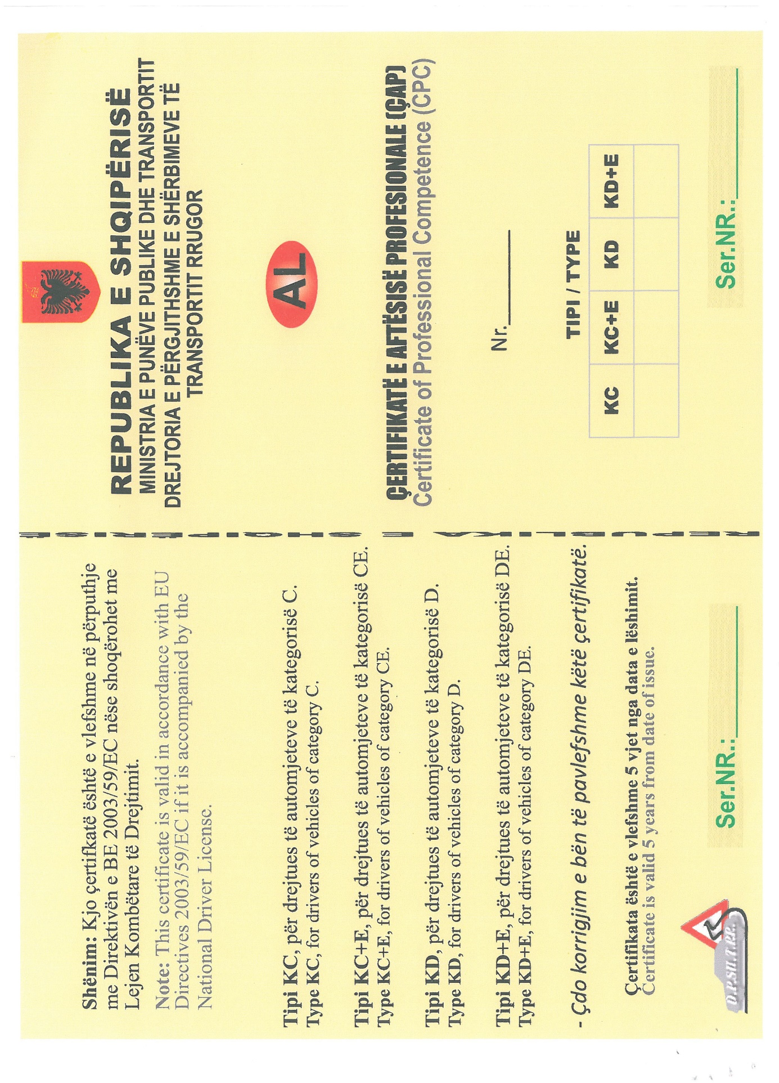

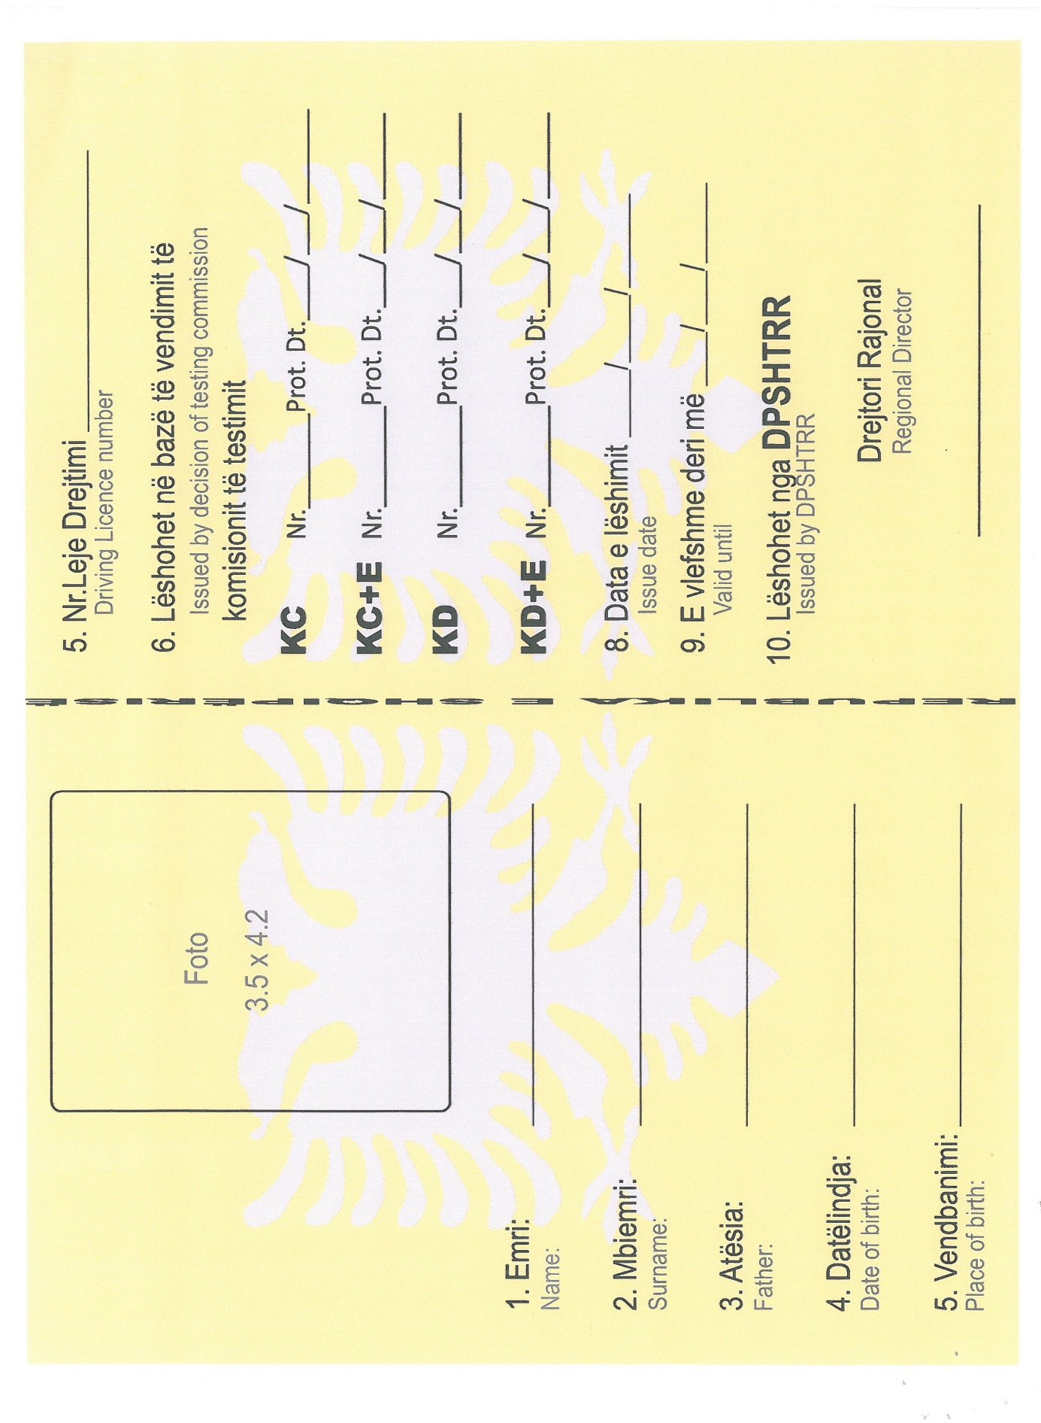

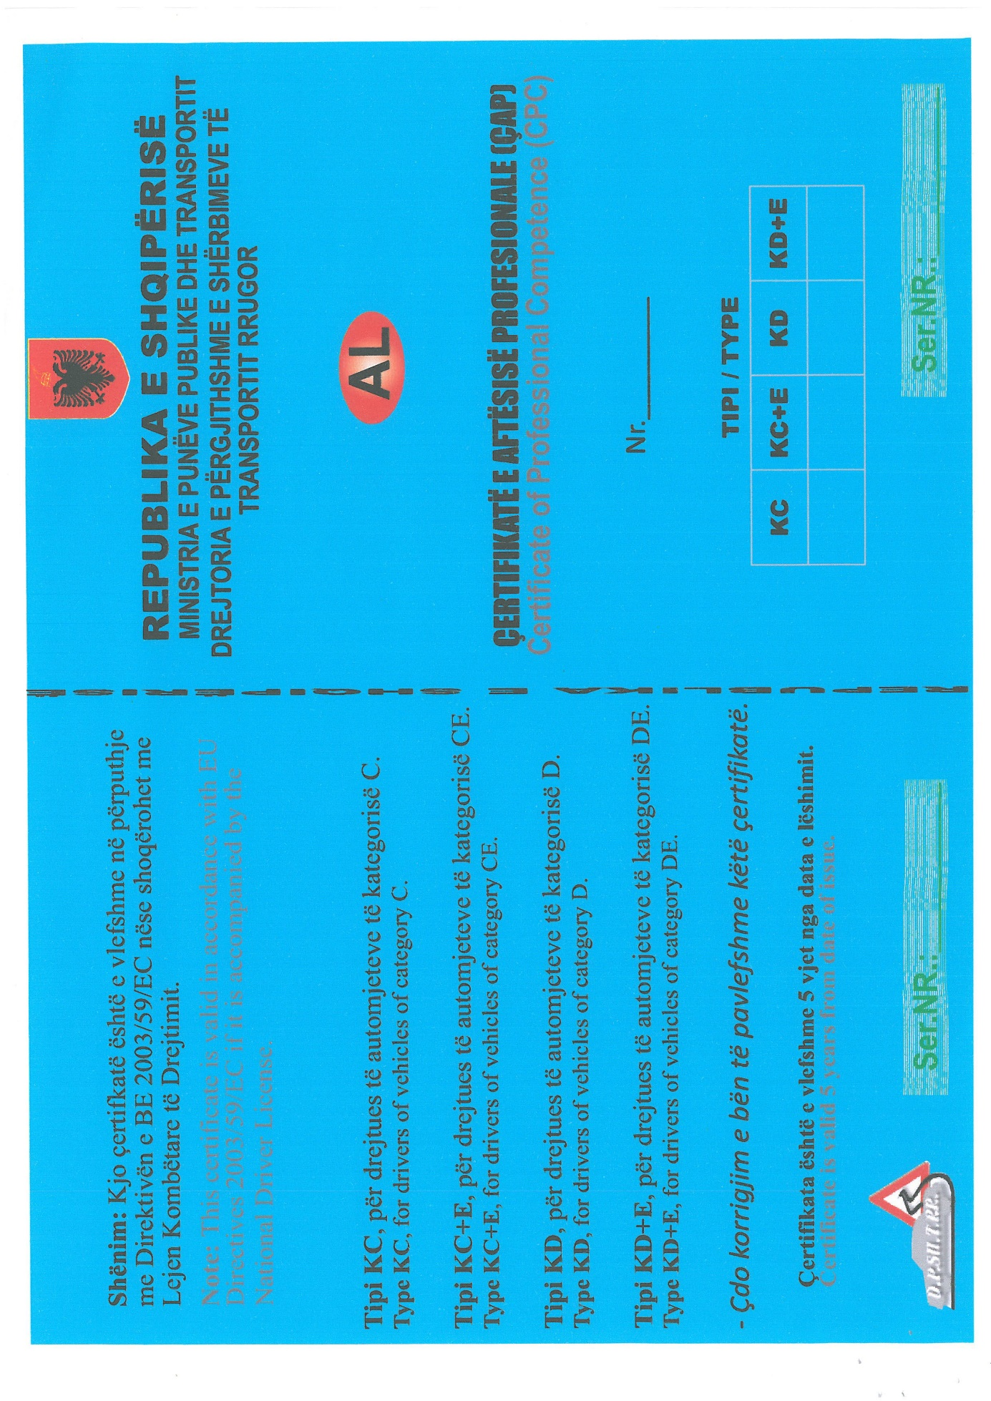
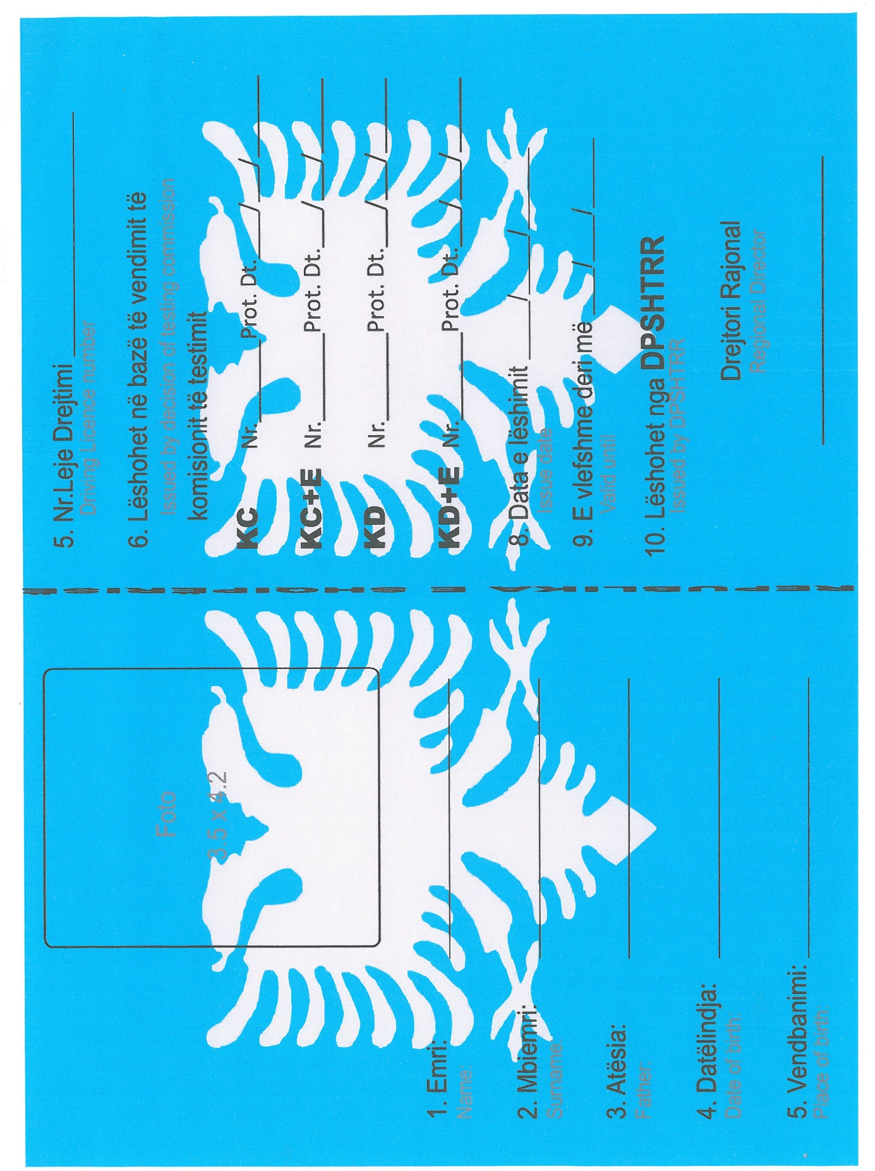

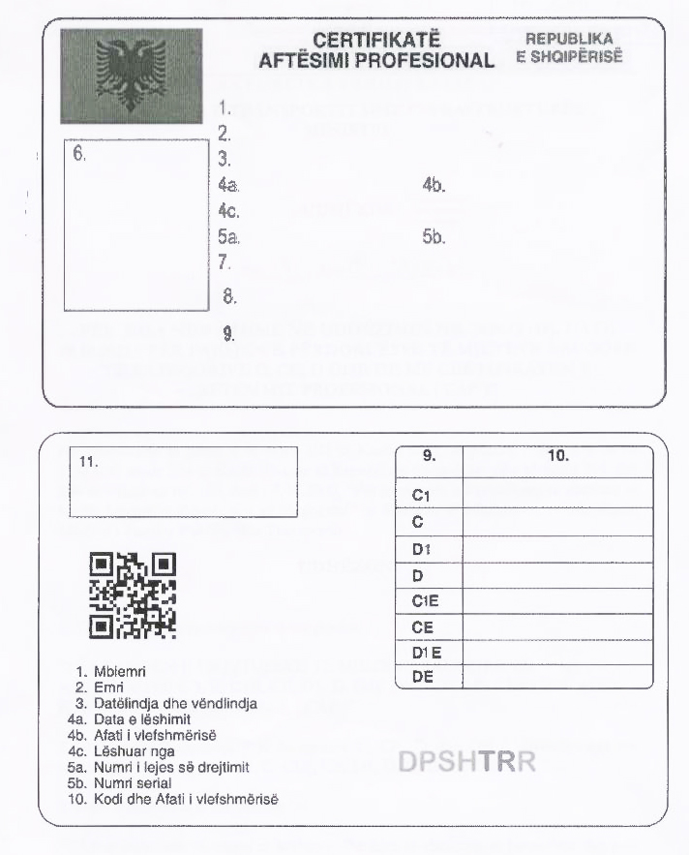

Bëjnë përjashtim mbajtësit e lejes së drejtimit të kategorisë D kur janë duke kryer shërbimin taksi.

